**令和６年度 賃上げ応援！生産性向上投資促進事業費補助金**

**実績報告書関係の資料の整理方法**

1. 実績報告書の整理について

補助事業が完了した日から起算して３０日を経過した日、又は令和８年１月３０日のいずれか早い期日までに、以下の書類を提出してください。

（１）（様式第8号）実績報告書

（２）（別紙１）補助事業実績書

（３）（別紙２）経費明細表及び資金調達内訳表

（４）DX推進計画書

（５）その他付属資料

２．その他付属資料について

（１）導入機器・システム毎に資料を整理してください。

※複数の設備について、1つの資料にまとめて記載がある場合は、設備毎に資料を分けて

整理する必要はありません。

**設備C**

見積書

**設備B**

見積書

**設備A**

見積書

・見積りから支払い振込までの取引に生じる資料を時系列に整理してください。（参考）

R6.12.1

・見積書

・相見積書

・仕様書

R7.12.1

・振込受領書

（領収書）

R7.7.31

・請求書

R7.4.10

・契約書

・発注書

・導入機器

システム

の写真

R7.6.1

・納品書

（報告書）

・検収書

(下)

**補助事業実施期間（～R８.1.３０）**

(上)

補助事業完了日（※R８.1.3０以内）

交付決定日（※契約書の日付は交付決定日以降）

（２）導入機器・システムの写真については、全体写真とシールを貼った部分を撮ってください。

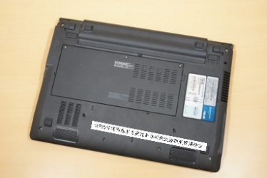※ソフトウェアやクラウド型システムなどについては主に使用するパソコン写真を撮影してください。

（例）

シール部分

全体写真